Опрос поволжских немцев в сети Интернет
Данный социологический опрос был проведен в рамках проекта «Немецкие мотивы в локальной архитектурной традиции (на примере Саратова)». Так как в настоящее время на территории Саратова проживает очень мало немцев, было решено проводить данное исследование на форумах российских немцев в интернете (http//:wolgadeutsche.net, http//:rusdeutsch.ru, http//:jdr.ru и другие). Цель данного исследования – выявить отношение немцев Поволжья к культурному и архитектурному наследию своего народа, узнать мнение самих поволжских немцев об архитектуре Саратова. Без участия самого народа, без учета его мнения трудно судить о нужности или ненужности, важности или неважности немецкого компонента в архитектуре Саратова. Этому и служит данный опрос.
Город Саратов являлся важным центром развития немецкой нации в России, в XIX веке город был метрополией немцев на Волге. Этот город есть часть общей истории российских немцев. Саратов, мой родной город, выступает здесь как пример многих старых городов, связанных с жизнью российских немцев. Таким образом, результаты опроса применимы ко многим городам России, в которых проживали российские немцы.
Всего в опросе поучаствовало 126 человек. Из них 68 человек – мужчины, 58 – женщины. Проживающих в Германии выходцев из Поволжья оказалось 51 человек, 75 человек – граждане России.
Далее приводится анализ полученных в ходе опроса результатов.
Вопрос 1. В последние 20 лет все больше и больше российских немцев покидают территорию нашей страны и переезжают, в основном, в Германию. Как Вы считаете, можно ли сейчас сохранить немецкую нацию в России?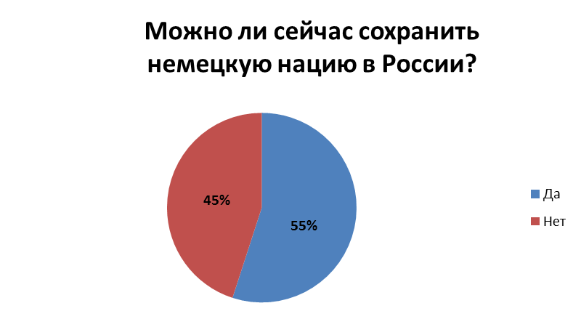
55% опрошенных считают, что немецкий народ можно и нужно сохранить в России, остальные 45% полагают, что после всех тех событий, которые пришлось пережить немцам в России, не может быть и речи о сохранении нации.
Стоит заметить, что это соотношение (55% против 45%) соответствует соотношению числа опрошенных российских немцев, проживающих сейчас в России (примерно 55%) и Германии (около 45%). Данный факт говорит о том, что немцы, уехавшие из России, не рассматривают возможности сохранения данной нации в российском государстве. И это также закономерно, так как этих людей уже ничего не связывает с нашей страной, кроме, разумеется, прошлого. В России для них нет настоящего, поэтому они не видят и будущего. Немцы же, оставшиеся в России, стремятся все же сохранить свою национальную идентичность, немецкий язык и уклад жизни и не видят своего будущего без России.
Из опроса видно, что одни не видят никакого здравого смысла в сохранении немецкого народа России. Другие же, наоборот, стремятся к возрождению своей нации на территории России. Но чаще всего это лишь слова, а на самом деле в области сохранения национального меньшинства российских немцев есть много различных проблем.
Мне кажется, что пока есть представители таковой нации в нашей стране (например, в Саратовской области в настоящее время проживает 12 тысяч немцев), то можно сохранить их самоидентичность. Данный вопрос помог узнать, что думают немцы Поволжья о своей нации. Таким образом, можно понять, что во внутреннем мире российских немцев появилось устойчивое суждение, что их нация не может быть сохранена, а как следствие, и их культурное наследие.
Вопрос 2. Как Вы относитесь к культурному наследию немцев Поволжья?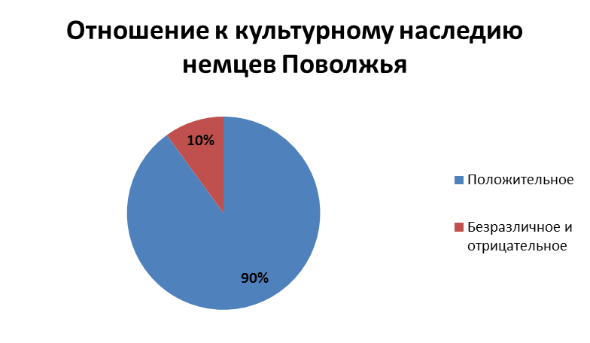

С помощью данного вопроса было выяснено, как немцы относятся к культурному наследию своего народа. Примерно 89,7% процентов респондентов показали, что их интересует культурное наследие немцев Поволжья, что отношение к культуре уважительно. И только 10,3% написали, что их вовсе не интересует культурное наследие их народа. Можно сказать, что многие из опрошенных относятся в целом положительно к культуре своего народа, а следовательно, так или иначе знакомы с нею. Данный факт позволяет судить о том, что национальная и культурная идентичность поволжских немцев еще не утрачена полностью. Многие из них не имели возможность поддерживать свою самобытную культуру, но тем не менее они имели контакты с непосредственными носителями данной культуры – своими родителями – и помнят из своего детства обычаи, обряды, приметы, другие особенности культуры. (А. Кригер (Германия, г. Хоф) пишет: «У нас в семье был свой музыкальный маленький ансамбль, пока мама была живая, до 1970года. Она погибла, и погиб наш ансамбль: мы разъехались, все поженились, вышли замуж за русских... Сорок лет я даже немецкую речь не слышала».)
Вопрос 3. Нужно ли сохранять архитектурное наследие немцев Поволжья?
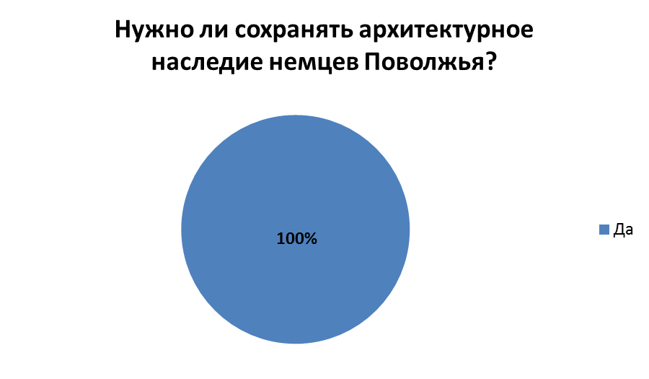
При ответе на этот вопрос ни у кого из респондентов не возникло сомнения, должна ли быть сохранена архитектура немцев Поволжья. (Как, впрочем, и вся другая архитектура.) Все понимают важность сохранения исторической и культурной памяти как отражения внутреннего мира и национальной идентичности немцев России.
Вопрос 4. Какие мероприятия, на Ваш взгляд, нужны для актуализации культурного наследия немцев Поволжья как части общей культуры Российского государства в целом?
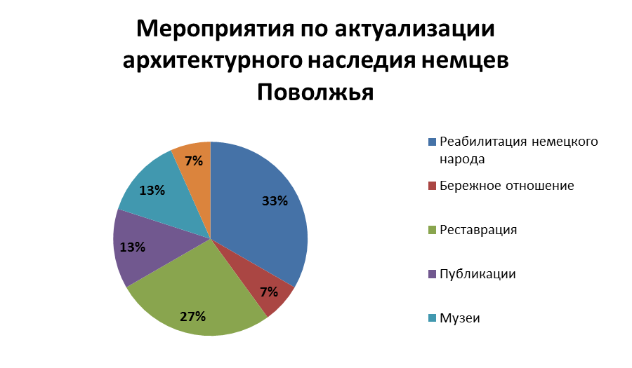
На данный вопрос ответили только 73 респондента (примерно 57,9% всех опрошенных), остальные воздержались от ответа. Результаты показывают, что потомкам поволжских немцев интересна судьба архитектурного наследия их народа, и был предложен ряд способов улучшения состояния этих архитектурных объектов. Следовательно, немцам Поволжья нужна их культура. Андрей Райт (Россия, г. Москва) пишет: «Реабилитация народа послужит стимулом что-то делать в дальнейшем не только со стороны государства, но и привлечёт руки самих поволжских немцев и их потомков». Данное высказывание вполне правомерно: ведь сохранение немецкой архитектуры Саратова зависит не только от правительства и государства, но и от каждого человека в целом.
Вопрос 5. Нужны ли нам мероприятия по актуализации культурного наследия немцев Поволжья?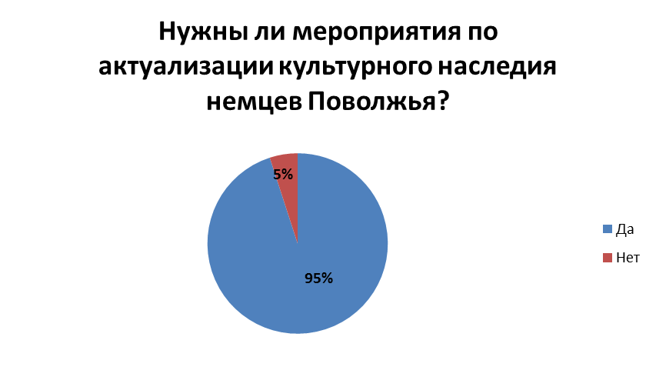
Данный вопрос тоже не вызвал бурных обсуждений: почти все респонденты (97%) написали, что мероприятия по актуализации культуры поволжских немцев необходимы. Это говорит о том, что немцам небезразличны их культурные ценности, в том числе и архитектурное наследие.
Вопрос 6. Стоит ли отдельно выделять наследие поволжских немцев из общего культурного наследия России? 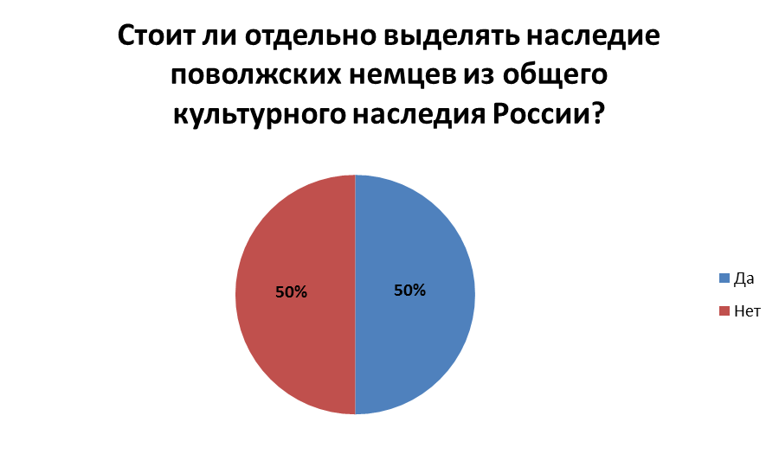
Мнения снова разделились: половина респондентов считала, что необходимо рассмотрение немецкой культуры отдельно от русской, другая же половина, − что изучение культуры немцев Поволжья возможно только вместе с русской культурой. Это значит, что многие представители нации поволжских немцев не принимают свою культуру как часть общей российской культуры в целом. В самом деле, это очень противоречивый вопрос: ведь именно здесь, в России, смогла сложиться новая нация, отличная как от немцев, так и от русских, - российские немцы. Это произошло благодаря культурному трансферу из Германии и межкультурной коммуникации.
Вопрос 7. Для немцев Поволжья, переехавших в Германию: хотели бы Вы посетить Россию и в каких мероприятиях при этом хотели бы поучаствовать?
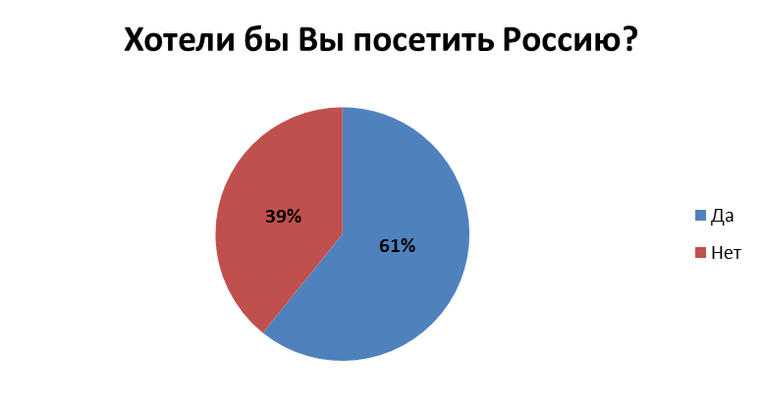
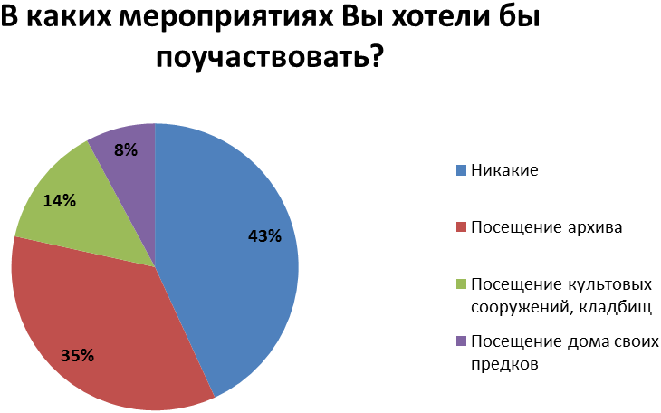
Многие из немцев Поволжья, проживающих в данный момент на территории Германии, не хотят участвовать ни в каких мероприятиях, да и вообще ехать на свою «бывшую родину». Но все-таки большинство из них желают повидать родные края и узнать что-то новое о своей истории и своем народе. Эти люди не забыли, кто они есть, и их тянет к родным местам.
Вопрос 8. Хотели бы Вы участвовать в ежегодных встречах немцев России в Саратове?
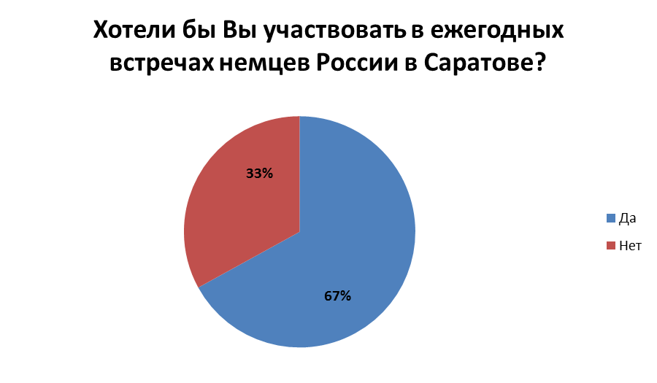
Немцы России готовы ежегодно встречаться и обсуждать проблемы своей истории, феноменов и дальнейшего развития их народа. Это подтверждает то, что многие люди еще соотносят себя с нацией поволжских немцев, задумываются о культурной идентичности своего народа, им важно сохранить свою нацию и успешно интегрироваться в современном обществе.
Общие результаты опроса представлены в сводной диаграмме.
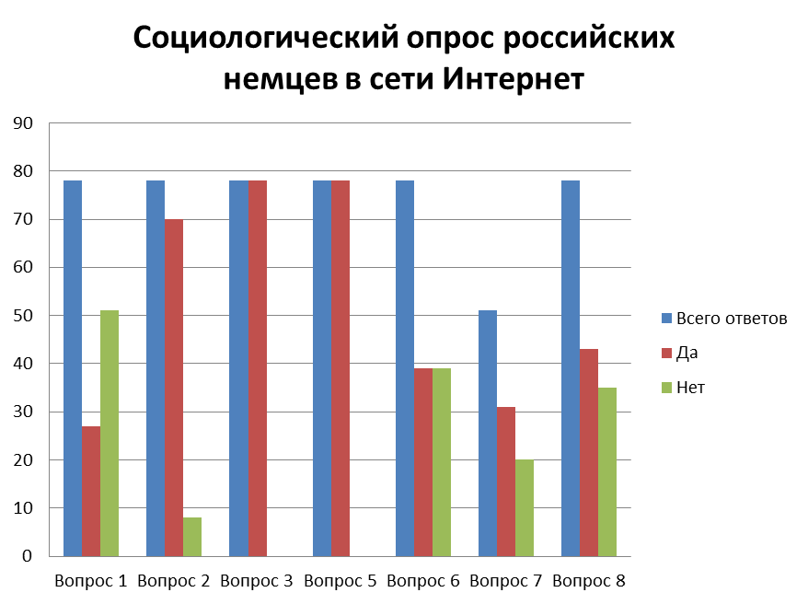
Данный опрос показал, как немцы России относятся к архитектурному наследию своего народа и к культуре в целом. Важно также то, что этот опрос позволил выявить определенные проблемы, возникшие во внутреннем мире современных поволжских немцев. К сожалению, трагические события истории СССР не увеличивают среди российских немцев доверия к современному правительству России. Немцы уже не верят в то, что их нация может быть снова возрождена. Хотя в России осталось не так уж и много немцев, но тем не менее они не должны ассимилироваться.
Многие из поволжских немцев, которые уехали в Германию, совсем незнакомы с историей и культурой своего народа. Это страшно, когда человек не чувствует себя частью никакой из культур; это плохо, потому что такие люди не смогут передать культурные ценности последующим поколениям. Многие из них также не хотят посетить свою родину – Россию – и тем самым поддерживать свою национальную идентичность. Многие из этих немцев настолько рады, что смогли покинуть нашу страну, что даже и сейчас не понимают реального положения дел: они ничего не знают о сегодняшнем состоянии России, имеют также ничтожное представление о Германии. Таким образом, народ остался без своего «дома». Данный опрос подтверждает, что процесс понимания и передачи культурных ценностей из поколения в поколение нестабилен. Как видно, люди теряют свои «культурные ориентиры», и, следовательно, не могут ничего передать своим детям. Таким образом, можно предположить, что немцы Поволжья в Германии обречены на свою ассимиляцию: вдали от своей родины и не имея с ней культурных связей они быстро превратятся в типичных «немецких» немцев.
Другие же, проживающие в России, стали уже русскими. Здесь нет ни немецкой речи, ни уклада, ничего… Порой даже нет немецких фамилий.
При всем при этом можно сказать, что не все немцы Поволжья утратили свои связи с историческими корнями, своими традициями и обычаями, своими культурными ценностями. Люди понимают, что без знания своей истории и культуры у их нации нет будущего. Марина Шваб (Германия) пишет: «Наши деды были ещё немецкими колонистами, родители − колхозными и советскими немцами, мы − совхозными и советскими. Но некоторым из нас удалось сохранить в себе просто нечто немецкое».
Несмотря на целый ряд имеющихся проблем, российские немцы относятся уважительно к своему культурному, и в том числе архитектурному, наследию и осознают, что очень важно сохранить его для потомков – не только немцев, но и вообще всех народов России как часть общего культурного наследия нашей страны с ее разнообразным, мультикультурным социумом.
Сохранить немецкую архитектуру Саратова, как и, впрочем, немецкий компонент в культурном наследии нашего города сложно, но не невозможно. В Саратовской области в настоящее время проживает около 12 тысяч поволжских немцев, потомков немецких колонистов. Пока есть такой народ – немцы Поволжья, − можно сохранить культуру этого народа и архитектуру в целом. Без поддержки народа вряд ли удастся сохранять и поддерживать немецкие мотивы в архитектуре Саратова. Без народа нет и его произведений, без произведений нет и памяти, без памяти нет развития, нет преемственности поколений. Важно сохранять и поддерживать ту культуру, которая развивалась и сложилась в Саратове на протяжении четырех веков, иначе город может потерять свое лицо, потерять историческую и художественную привлекательность и ценность.
. С началом дискриминации немецкого населения немецкая архитектура Саратова начала постепенно приходить в упадок: не строились новые образцовые строения, старые ветшали и приходили в негодность, другие же просто уничтожались и уничтожаются до сих пор. Опрос показал, что многие из поволжских немцев не знакомы со своей историей и культурой. При этом все понимают, что нужно сохранить то, что осталось, дожило до наших дней. Немецкая диаспора превратилась в национальное меньшинство, это стало совершившимся фактом. Но значит ли это, что должна быть забыта история этого народа, его культура, должно быть в упадке архитектурное наследие? Конечно, нет. Мы все как граждане России обязаны сохранить память об этом некогда многочисленном народе нашей страны, должны уважать и чтить все культуры, а отражение этого всего, в частности, должно стать сохранение памятников немецкой архитектуры Саратова.

Среди российских немцев, проживающих сейчас в России и в Германии, многие плохо знают свою историю и культуру, хотя им небезразлична судьба их культурного наследия. Большое количество немцев считает, что сохранить немецкую нацию в России невозможно. Так считают в основном те, кто уехал в Германию. Многие понимают, что нужно сохранить то, что создавалось веками, но все хотят, чтобы это было сделано чужими руками – правительством, Германией, кем угодно. У немцев Поволжья нет осознания того, что за сохранение немецкой культуры ответственны все мы – жители многонационального государства.
У российских немцев есть осознание важности сохранения культурного и в том числе архитектурного наследия, многие из теперешних жителей ФРГ хотели бы посетить свою родину. Но на вопрос «Хотели бы Вы участвовать в ежегодных встречах немцев Поволжья в Саратове» 33 процента респондентов ответила отрицательно. Было бы хорошо, если один раз в год все желающие немцы могли бы собираться на своей российской родине, актуализировать и поддерживать свою культуру, ибо народ живет только тогда, когда жива его культура. В данных встречах была бы определенная польза. Во-первых, польза культурная и социальная: немецкая диаспора имела бы возможность объединиться, данные мероприятия способствовали бы поддержанию культуры российских немцев и ее развитию. Во-вторых, это польза политическая: благодаря таким встречам происходила бы дальнейшее укрепление многообразных связей между Россией и Германией.
Но пока это только слова. Чтобы действительно добиться успеха в деле сохранения исторической застройки Саратова, должно быть проведено большое количество работ по актуализации архитектуры Саратова, должны быть проведены мероприятия по актуализации истории нашего города. Чтобы эти слова стали реальностью, нужно пробудь интерес многих: горожан, правительства, неправительственных и общественных организаций, российских немцев… Для всего этого нужно время, но у нас мало времени, ведь состояние памятников архитектуры с каждым днем становится все хуже и хуже. Нужно сделать так, чтобы каждый понимал, что культурное наследие – отражение нашей жизни, жизни нашего города, государства, отражение исторической действительности и исторических событий, что оно многопланово, непостижимо (дабы ему можно найти множество разнообразных трактовок), по сути своей уникально; и если оно канет в Лету, то наша цивилизация вряд ли сможет существовать дальше.

Интернет-ресурсы, на которых проводились соответствующие опросы:
- Информационный портал российских немцев www.rusdeutsch.ru
- Форум поволжских немцев www.wolgadeutsche.net
- Die Geschichte der Wolgadeutschen www.wolgadeutschе.ru
- НМО – Немецкой молодежное объединение http://www.jdr.ru/?gost=gost&menu=13&z=1

